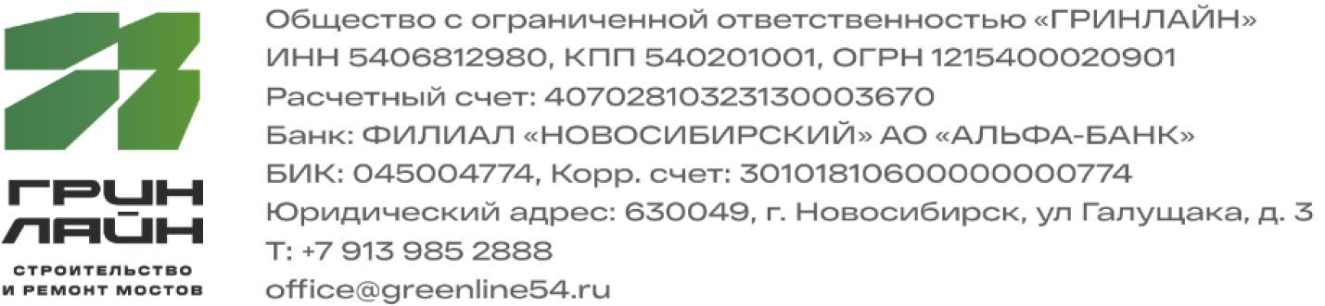

Исх. № 13/11/26-2 от 13.11.2026
Информационное письмо

ООО «ГРИНЛАЙН» — строительная компания из Новосибирска. Строим и ремонтируем мосты и искусственные сооружения, подпорные стены, выполняем монолитные железобетонные работы и наружные инженерные сети. Работаем как генподрядчик и как субподрядчик, по всей России.
Команда. Ядро компании — инженеры и мастера с многолетним стажем в мостостроении. Наши специалисты участвовали в строительстве Бугринского моста через р. Обь в Новосибирске и новой горной автомобильной дороги в Республике Алтай. Есть собственные ИТР и рабочие бригады, работаем вахтой, бетонируем в том числе зимой.
Объекты 2025–2026 годов — 8 объектов на 151,5 млн руб., в том числе по госконтрактам:
- ремонт мостов через реки Кама и Омь (Омская обл., НСО) — 36,7 млн руб.;
- капитальный ремонт подпорной стенки и лестничного спуска к вокзалу «Новосибирск-Южный» (МКУ «Гормост») — 35,5 млн руб.;
- ремонт подпорной стены на ул. Ипподромской, г. Новосибирск (МКУ «Гормост») — 23,3 млн руб.;
- мостовой переход при реконструкции автодороги Сузун – Битки – Преображенка (НСО) — 11,9 млн руб.;
- мосты через реки Карпысак и Малые Изылы (ГКУ НСО ТУАД) — 5,7 млн руб.;
- строительство магазина с благоустройством и ливневой канализацией, бетонные работы на зернохранилище, восстановление ливневой канализации.

Что умеем:
- Мосты, путепроводы, эстакады: опоры и ростверки, монолитные пролётные строения и плиты, мостовое полотно, деформационные швы, ограждения, ремонт и усиление конструкций.
- Подпорные и противооползневые сооружения: монолитные подпорные стены, укрепление откосов и склонов, дренаж.
- Фундаменты и сваи: буронабивные и забивные сваи, ростверки, гидроизоляция.
- Монолитные работы: опалубка, армирование, бетонирование, в том числе зимнее.
- Водоотвод и сети: водопропускные трубы, ливневая канализация, наружные сети и их переустройство.
- Дорожные работы: земляное полотно, основания, покрытие на подходах к сооружениям.

Мы ищем работу на условиях субподряда на крупных объектах в Москве, Московской области и Краснодарском крае. Были бы благодарны за содействие во встрече с руководством следующих организаций:
- ООО «СК «Автодор» (дочерняя компания ГК «Автодор»). Генподрядчик обхода Адлера (эстакада, мостовой переход через р. Кудепста, путепровод) и съездов на трассе А-104 в Московской области (подпорные стены). Сам регулярно объявляет закупки на субподряд. Генеральный директор — Шайдуллин Рамиль Фоатович, исполнительный директор — Швайка Василий Александрович.
- АО «Дороги и Мосты» (ДиМ) (холдинг «Нацпроектстрой»). Один из крупнейших мостостроителей страны. В Москве строит мосты в Мнёвниковской пойме и путепроводы, в Ярославле — третий мост через Волгу. Генеральный директор — Григорьев Михаил Николаевич.
- АО «ДСК «Автобан». Генподрядчик Росавтодора и ГК «Автодор» (ЦКАД, федеральные трассы). Сейчас ищет подрядчика на путепровод через Щёлковское шоссе. Генеральный директор — Штрек Юлия Михайловна.
- АО «Стройтрансгаз». Строит дорогу МКАД – аэропорт Домодедово – Коробово и путепровод в Апрелевке. Объявляет субподряд на подпорные стены. Генеральный директор — Купченко Антон Сергеевич.
- АО «Ростовавтомост». Строит эстакаду транспортной развязки на трассе А-146 Краснодар – Верхнебаканский (Упрдор «Черноморье»), достраивает обход Майкопа. Генеральный директор — Тюкалов Станислав Николаевич.

Готовы взять отдельный вид работ или конструктивный элемент целиком: опоры, пролётное строение, подпорную стену на участке. Можем приехать на встречу в Москве или на объекте и предоставить референс-лист, акты КС-2/КС-3 и выписку из реестра СРО.
Приложение: карточка предприятия, референс-лист.

С уважением, Директор ООО «ГРИНЛАЙН» _______________ /Демидов В.А./

